INDICAÇÃO N.º ____/2025

Na forma que determina o Regimento Interno desta Casa Legislativa, o Vereador que a esta subscreve SOLICITA, a iluminação na entrada da rua 34, esquina com a Av. Luiz Roberto Coutinho, no Distrito da California - Barra do Piraí- RJ.

Barra do Piraí, 26 de março de 2025

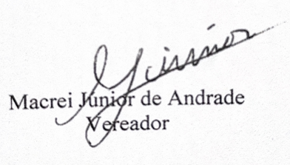

Justificativa
O presente pedido se deve a reivindicações de moradores e pessoas que tramitam pelo bairro e que reclamam da falta de iluminação.
A iluminação Pública é fundamental na qualidade de vida e segurança para as cidades e seus moradores, inibindo a pratica de crimes, promove a visibilidade, um certo sentido de orientação e a segurança do morador local, possui também funções segundarias promovendo a sociabilidade, permitindo que as pessoas se vejam, se encontrem, realçar certos objetos, paisagens, caminhos, bem como certas tomadas de interesse, tornando a cidade, mais atraente.

